«Настенный, сменный календарь» (старший дошкольный возраст)
Календарь дополняет нашу жизнь, вносит в нее порядок. Он, подобно часам, помогает планировать нашу жизнь, позволяет сориентироваться в знаменательных и датах и предстоящих делах. Знакомство с календарем необходимо в плане подготовки детей к школе, к твердому распорядку занятий по часам и по дням недели.
Задачи:
- Закреплять визуальное представление цикличности дней недели, месяцев.
- Закреплять навыки чстения.( в прочтении названий НОД, дней нед., месяцев)
- Ориентироваться в распорядке дня.
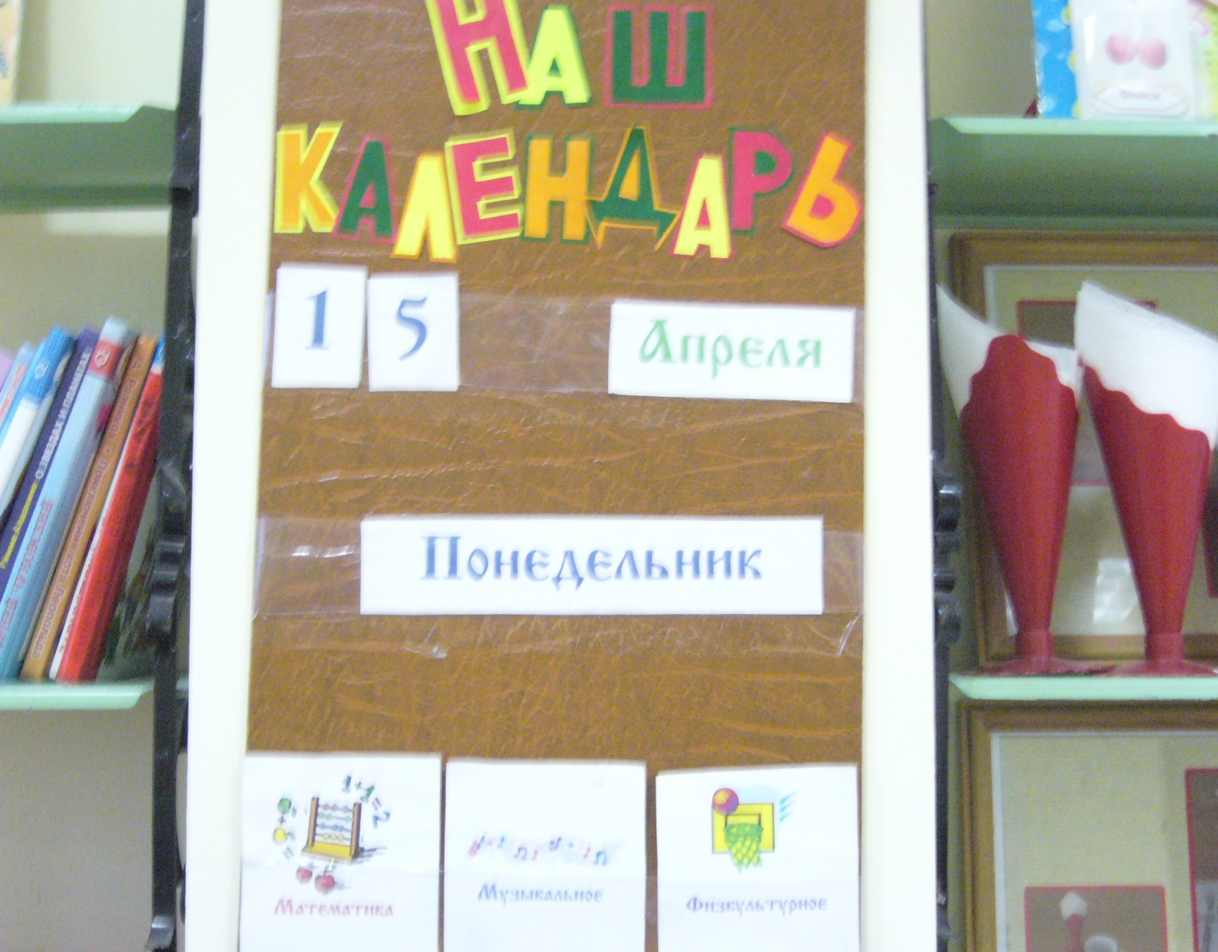
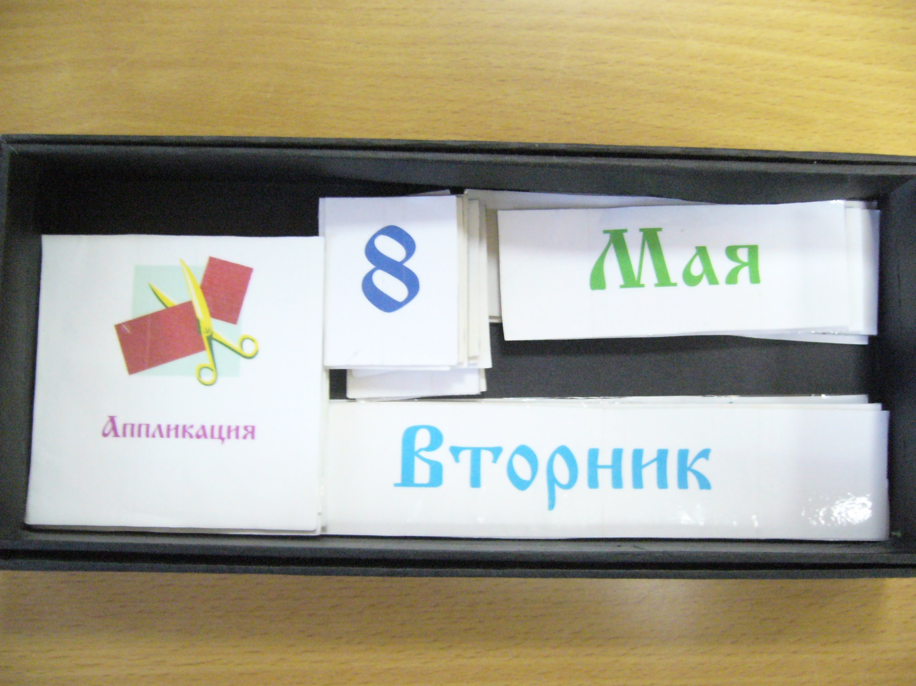
В подготовительной группе детям предлагается вносить в календарь дополнения (карточки с праздниками, сезонными изменениями и т.д.).
Календарь разработан совместно с Ковтуненко Н.А

